Infoblad - HSB BRF Eriksfält

Efter en härlig sommar börjar hösten så smått göra sig påmind med mörkare kvällar och prasslande löv. För styrelsen, tillsammans med förvaltningskontoret, börjar en intensiv period med diverse arbetsuppgifter och projekt som förhoppningsvis ska göra vår förening ännu mer välskött och attraktiv.
Vi är nog många som oroar oss för höjda kostnader av olika slag, inte minst elkostnaderna. Vi vill uppmana alla att försöka spara där det går och vi har skickat med en liten “el-special” som vi hoppas kan ge lite användbara tips. Ingen kan göra allt men alla kan göra något.
Här kommer senaste nytt om föreningen:

Renoveringsblankett

Vi vill be alla som ska renovera att fylla i den bifogade blanketten och lämna in på förvaltningskontoret. Detta för att säkerställa att inga otillåtna renoveringar görs, och att renoveringar utförs på ett korrekt sätt.
Blanketten kommer även att finnas på föreningen hemsida att ladda ner. Där finns också annan matnyttig information. Gå gärna in och titta!
https://www.hsb.se/malmo/brf/eriksfalt

Container har nya öppettider

En liten påminnelse om att containern numera endast är öppen tisdagar och torsdagar. Den öppnas kl. 7.00 på morgonen och låses kl. 7.00 morgonen efter.
Vi ser fram emot att det kommer att fungera bra och att vi alla bara slänger sådant som är tillåtet.

Ny Cykeltvätt

För alla som vill och behöver finns det nu möjlighet att tvätta av sin cykel. Cykeltvätten är placerad mellan fastighetskontoret och nätförrådet med trädgårdsredskap.

Entrédörrar och grindar

Tänk på att aldrig spärr upp portar eller grindar utan att stänga av den eldrivna motorn, den kan gå sönder och är väldigt dyr att byta. Tänk även på att inte låta obehöriga smita in på området.
Vi har firat en 100-åring

En av våra medlemmar Nils Haglund fyllde nyligen 100 år. Föreningen uppvaktade med en liten present på denna alldeles speciella dag.

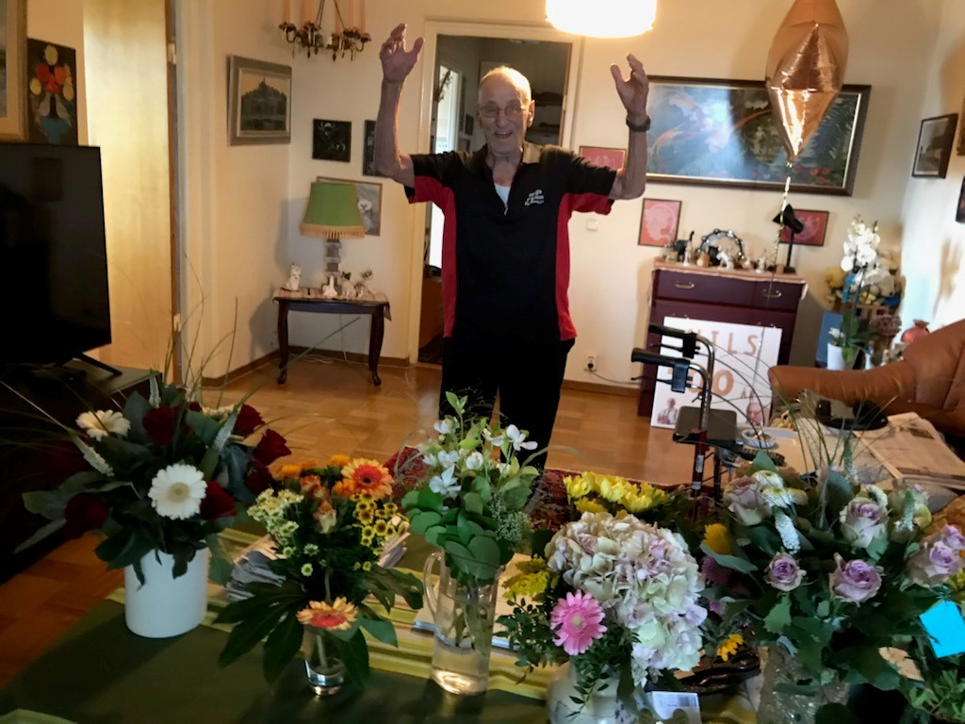

Snart är det dags för obligatorisk ventilationskontroll (OVK)

V.43 kommer sotarna att lämna ut lappar om vilken dag i V.44 som de kommer. Man måste då vara hemma och släppa in dem samt tillse att ens ventilation är åtkomlig. Den som inte gör detta kommer att debiteras för de extra kostander som det medför för föreningen. Kan man inte vara hemma på angivet datum så finns möjligheten att lämna in nycklar till oss på förvaltningskontoret.

Trädgårdsdag och 65 års jubileum

Den 24/9 var det trädgårdsdag och 65-års jubileum för vår förening. Vi gjorde fint i vår trädgård, grillade och åt tårta. Vädret var perfekt och stämningen på topp. Tack alla ni som deltog och som firade med oss.

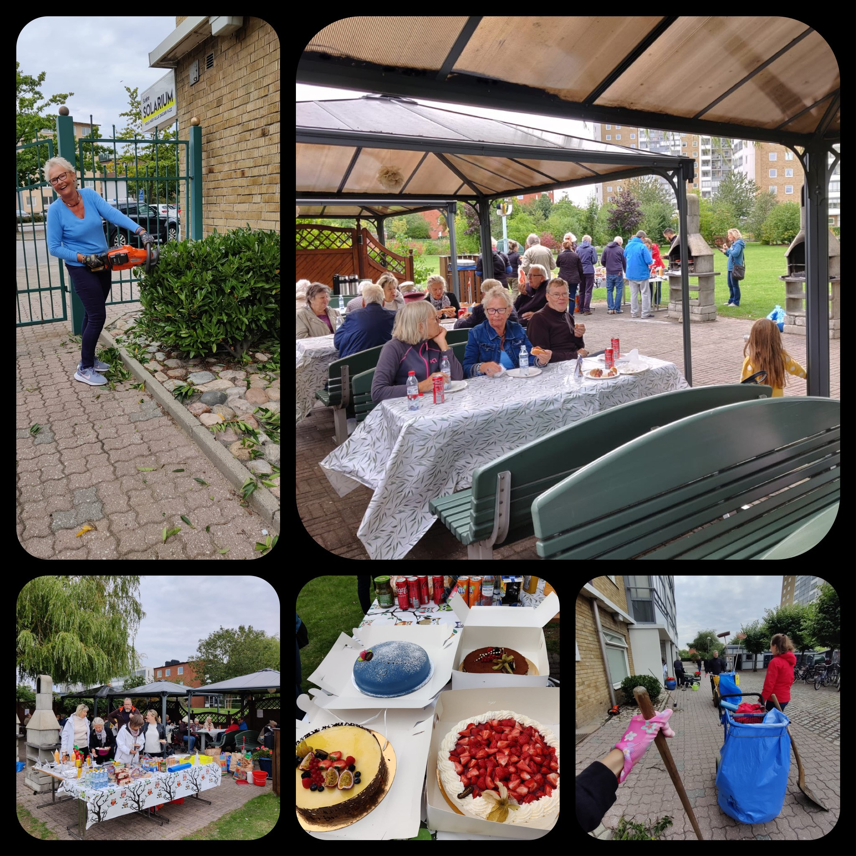

Glöm inte att uppge intresse för Tysklandsresan

Glöm inte att anmäla intresse för resan till Tyskland. Vi har i dagsläget inte tillräckligt med anmälningar för att resan ska kunna bli av så in och anmäl! Ta med en vän, en familjemedlem eller någon annan som skulle uppskatta en liten tur till Tyskland.
För intresseanmälan, följ länken här nedan;
Svara på enkäten genom att klicka här

Tillsammans kan vi minska vår el- och vattenförbrukning

Se bifogad information med små spartips, man kan även själv söka på nätet. Tänk dock på att ni inte får stänga av handukstorken i badrummen då denna behövs för cirkulationen av vatten i husen.

Väl Mött
Styrelsen och fastighetskontoret.

